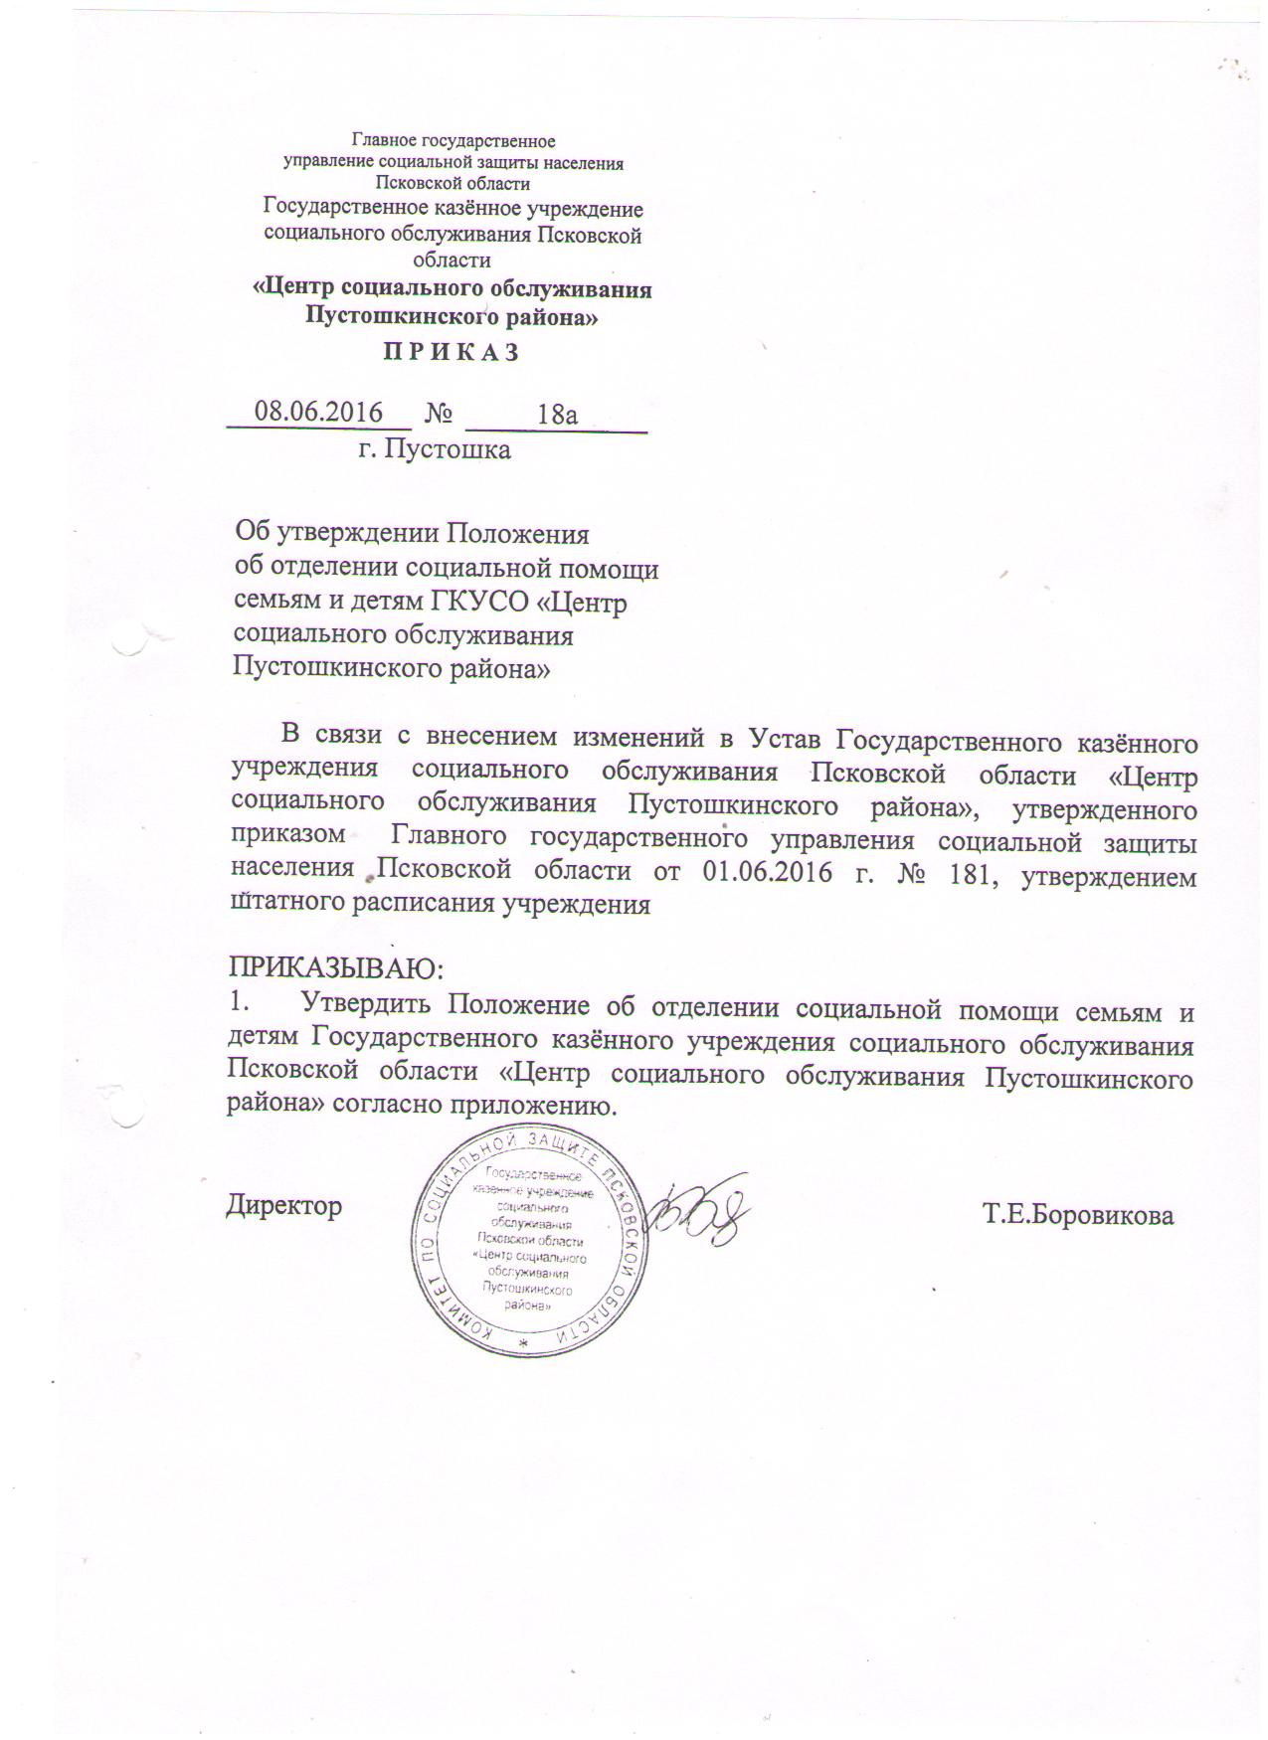

Приложение
к приказу ГКУСО « Центр социального
обслуживания Пустошкинского района»
от 08.06.2016 № 18а

ПОЛОЖЕНИЕ
об отделении социальной помощи семьям и детям

1.Общие положения

  - Отделение социальной помощи семьям и детям создано в соответствии с Уставом ГКУСО «Центр социального обслуживания Пустошкинского района» и штатным расписанием.
  - Отделение социальной помощи семьям и детям является структурным подразделением ГКУСО «Центр социального обслуживания Пустошкинского района» и располагается по адресу: Псковская область, г.Пустошка, ул.Первомайская, д.21.
  - Отделениесоциальной помощи семьям и детям возглавляет заведующий отделением, который назначается на должность и освобождается от должности директором ГКУСО «Центр социального обслуживания Пустошкинского района».
  - В состав отделения социальной помощи семьям и детям входят должности: специалист по социальной работе, педагог-психолог, социальный педагог.
  - Отделение социальной помощи семьям и детям в своей деятельности руководствуется: Конституцией Российской Федерации, законами Российской Федерации, постановлениями Правительства Российской Федерации, приказами и указаниями Министерства труда и социального развития Российской Федерации, законами Псковской области, постановлениями Администрации Псковской области, приказами и распоряжениями Главного государственного управления социальной защиты населения Псковской области, Уставом ГКУСО «Центр социального обслуживания Пустошкинского района», настоящим положением.
  - Отделение социальной помощи семьям и детям осуществляет предоставление мер социальной поддержки отдельным категориям граждан и оказание видов социальных услуг, предусмотренным Уставом ГКУСО «Центр социального обслуживания Пустошкинского района».
  - Деятельность отделения социальной помощи семьям и детям по предоставлению социальных услуг населению осуществляется в соответствии с принципами:
а) равного, свободно доступа граждан к социальному обслуживанию вне зависимости от их пола, расы, возраста, национальности, языка, места жительства, отношения к религии, убеждений и принадлежности к общественным объединениям;
б) адресности предоставления социальных услуг;
в) добровольности;
г) конфиденциальности.

- Основные задачи и функции

Цель деятельности отделения – мониторинг социальной и демографической ситуации, уровня социально-экономического благополучия граждан на территории обслуживания; выявление и учет граждан, нуждающихся в социальной поддержке; предоставление социальных услуг гражданам, признанным в установленном порядке, нуждающимися в социальном обслуживании; предоставление гражданам мер социальной поддержки, предусмотренных федеральным и областным законодательном.
Основные направления деятельности отделения:
- предоставление мер социальной поддержки отдельным категориям граждан на территории района в соответствии с законодательством.
- оказание гражданам видов социальных услуг в соответствии с перечнем социальных услуг, установленным Законом Псковской области;
- социальная реабилитация детей-инвалидов;
- выявление несовершеннолетних, нуждающихся в помощи государства в связи с безнадзорностью и беспризорностью, а также выявление семей, находящихся в социально опасном положении;
- организация взаимодействия с организациями по обеспечению детского отдыха и оздоровления детей, нуждающихся в поддержке государства;
  - Паспортизация семей.
  - Анализ положения семей с детьми на территории Пустошкинского района.
  - Информирование об услугах, предоставляемых учреждением.
  - Выявление, учет проблемных, кризисных семей, семей, находящихся в социально опасном положении, трудной жизненной ситуации, своевременная адресная помощь этим семьям, направленная на профилактику отказа от ребенка, работа по восстановлению детско-родительских отношений, стабилизации обстановки в семье, создание безопасных, необходимых для развития ребенка условий.
  - Предоставление гражданам с учетом их индивидуальных потребностей социально-медицинских, социально-педагогических, социально-психологических, социально-трудовых, социально-правовых услуг, услуг по повышению коммуникативного потенциала получателей социальных услуг, имеющих ограничения жизнедеятельности, в том числе детей-инвалидов, срочных социальных услуг.
  - Осуществление координации и контроля за выполнением мероприятий по социальному сопровождению семей.
  - Разработка и реализация индивидуальных программ социальной реабилитации и абилитации детей-инвалидов.
  - Осуществление контроля за выполнением обязанностей по воспитанию, содержанию и обучению ребенка со стороны кровных родителей после возвращения ребенка в семью.
  - Поддержка семей с детьми в решении проблем их самообеспечения, реализации собственных возможностей по преодолению сложных жизненных ситуаций.
  - Участие в работе по профилактике безнадзорности детей, защите прав и законных интересов несовершеннолетних.
2.11. Оказание психологической, психокоррекционной и иной помощи по ликвидации кризисной ситуации в семье и содействие возвращению ребенка к родителям или лицам, их замещающим.
2.12. Привлечение различных государственных, муниципальных органов и общественных организаций,объединений к решению вопросов социальной помощи гражданам, оказавшимся в трудной жизненной ситуации, координация их деятельности в этом направлении.
2.13. Участие в социально-значимых мероприятиях.
2.14. Специалисты отделения:
- Выявляют и осуществляют учет несовершеннолетних, находящихся в социально опасном положении, а также семьи, несовершеннолетние члены которых нуждаются в оказании государственных услуг, осуществляют социальную реабилитацию этих лиц, оказывают им необходимую помощь в соответствии с индивидуальными программами предоставления социальных услуг;
- Принимают участие в пределах своей компетенции в индивидуальной профилактической работе с несовершеннолетними, в том числе путем организации их досуга, развития творческих способностей несовершеннолетних в кружках, клубах по интересам;
- Осуществляют социальный патронаж семей и детей, нуждающихся в социальной помощи, реабилитации и поддержке;
- Осуществляют проведение мероприятий по повышению профессионального уровня работников социальной помощи семье и детям, увеличению объема предоставляемых услуг и улучшению их качества;
- Принимают участие в работе по защите прав и законных интересов несовершеннолетних.
2.15. При предоставлении государственной услуги взаимодействуют:
с Администрацией Пустошкинского района
- информирование населения по социальным вопросам в пределах своей компетенции;
- проведение социальных мероприятий в районе
с комиссией по делам несовершеннолетних и защите их прав в Пустошкинском районе
- межведомственные рейды;
- участие в заседаниях КДН и ЗП в Пустошкинском районе;
- предоставление необходимых материалов по семьям
с органами опеки и попечительства
- информирование о выявленных детях и семьях, находящихся в социально опасном положении;
- участие в заседаниях опекунского совета Территориального отдела Пустошкинского района Главного государственного управления социальной защиты населения Псковской области;
с учреждениями социального обслуживания Псковской области
- социальная реабилитация несовершеннолетних;
- содействие во временном жизнеустройстве несовершеннолетних;
- оказание семьям, дети которых находятся в учреждениях социального обслуживания области, социально-медицинских, социально-психологических, социально-педагогических, социально-правовых и социально-экономических услуг, мероприятий по социальному сопровождению семьи;
с учреждениями здравоохранения
- содействие в получении медицинской помощи;
- предоставление информации о поставленных на учет по беременности, состоящих на учете в женской консультации, о новорожденных детях, состоящих на учете в детской консультации;
- реализация мероприятий ИПР детей-инвалидов;
с органами управления образованием и учреждениями образования
- межведомственные рейды;
- реализация мероприятий ИПР детей-инвалидов;
- информирование учрежденийобразования с целью ознакомления родителей об услугах предоставляемых отделением социальной помощи семье и детям;
- содействие в оформлении справок малообеспеченным семьям для устройства детей в детские оздоровительные лагеря.
с органами службы занятости
- содействие в трудоустройстве (предложение вакантных рабочих мест по информации из Центра занятости), информирование населения, мониторинги.
с органами внутренних дел
- межведомственные рейды;
- присутствие при допросе несовершеннолетнего, при выполнении действий в рамках административных процедур;
- участие в оперативных мероприятиях, операциях, акциях.
с Псковским областным отделением Российского детского фонда
- содействие в оказании социально-экономической, социально-правовой помощи семьям с детьми;
с Псковским региональным (областным) отделением ООО «Российский Красный Крест»
- содействие в оказании социально-экономической, социально-правовой помощи семьям с детьми;

2.16. Отделением социальной помощи семьям и детям обслуживаются следующие категории населения, находящиеся в трудной жизненной ситуации:
1.Дети:
- Дети-инвалиды и дети с ограниченными возможностями здоровья;
- дети, проживающие с родителями, временно неспособными заботиться о детях из-за болезни, нетрудоспособности, привлечения к судебной ответственности, длительных командировок, или с родителями, пренебрегающими родительскими обязанностями;
- дети из семей беженцев и вынужденных переселенцев;
- дети, оказавшиеся в экстремальных условиях;
- дети, проживающие в малообеспеченных семьях и в семьях, находящихся в социально опасном положении;
2. Семьи (отдельные граждане):
- малообеспеченные семьи;
- семьи, имеющие на попечении детей-сирот и детей, оставшихся без попечения родителей;
- неполные семьи;
- семьи, где один или два родителя (законных представителя) несовершеннолетних являются инвалидами;
- многодетные семьи;
- семьи, имеющие в своем составе детей-инвалидов и детей с ограниченными возможностями здоровья;
- одинокие матери с несовершеннолетними детьми, несовершеннолетние матери;
- семьи, где родители или законные представители несовершеннолетних не исполняют своих обязанностей по их воспитанию, обучению и (или) содержанию, отрицательно влияют на их поведение либо жестоко обращаются с ними;

- Формы и виды предоставления социальных услуг

  - Социально-медицинские услуги:
    - Социально-медицинские услуги семьям всех групп и отдельным гражданам предоставляются в следующих формах:
- оказание содействия в проведении оздоровительных мероприятий (организация и проведение спортивных мероприятий и праздников);
- проведение мероприятий, направленных на формирование здорового образа жизни (организация и проведение мероприятий информационно-просветительского плана, направленных на профилактику вредных привычек и формирование здорового образа жизни).
  - Социально-психологические услуги:
    - Социально-психологические услуги семьям всех групп и отдельным гражданам предоставляются в следующих формах:
- социально-психологическое консультирование (в том числе и по вопросам внутрисемейных отношений);
- социально-психологический патронаж;
- оказание консультативно-психологической помощи анонимно (в том числе с использованием телефона доверия).
  - Социально-педагогические услуги:
    - Социально-педагогические услуги семьям всех групп и отдельным гражданам предоставляются в следующих формах:
- социально-педагогическая коррекция, включая диагностику и консультирование;
- формирование позитивных интересов, в том числе в сфере досуга (выявление круга интересов получателя услуги, организация клубов по интересам);
- организация и проведение мероприятий (праздники, выставки, концерты выступление самодеятельных творческих коллективов).
  - Социально-трудовые услуги:
    - Социально-трудовые услугисемьям всех групп и отдельным гражданам предоставляются в следующих формах:
- оказание помощи в трудоустройстве (информирование о возможностях трудоустройства, помощь в поиске и выборе места и характера работы через государственную службу занятости населения);
  - Социально-правовые услуги:
    - Социально-правовые услугисемьям всех групп и отдельным гражданам предоставляются в следующих формах:
- оказание помощи в оформлении и восстановлении документов получателей социальных услуг;
- оказание помощи в защите прав и законных интересов получателей социальных услуг.
  - Услуги в целях повышения коммуникативного потенциала получателей социальных услуг, имеющих ограничения жизнедеятельности, в том числе детей-инвалидов:
    - Услуги в целях повышения коммуникативного потенциала получателей социальных услуг, имеющих ограничения жизнедеятельности, в том числе детей-инвалидов:
- обучение инвалидов (детей-инвалидов) пользованию средствами ухода и техническими средствами реабилитации;
- проведение социально-реабилитационных мероприятий в сфере социального обслуживания.
  - Срочные социальные услуги:
    - Срочные социальные услугисемьям всех групп и отдельным гражданам предоставляются в следующих формах:
- оказание помощи в виде набора продуктов питания (по мере поступления0;
- обеспечение одеждой, обувью и другими предметами первой необходимости (по мере поступления);
- содействие в получении юридической помощи в целях защиты прав и законных интересов получателей социальных услуг;
- содействие в получении экстренной психологической помощи с привлечением к этой работе психологов и священнослужителей.

4. Права и обязанности
4.1.Специалисты отделения социальной помощи семьям и детям обязаны, в своей деятельности руководствоваться настоящим Положением, должностными инструкциями, обеспечивая своевременное и качественное выполнение задач и функций, возложенных на отделение.
4.2. Предоставлять планы работы отделения и отчетность о работе отделения в порядке и сроки, установленные Главным государственным управлением социального развития Псковской области.
4.3.Специалисты отделения социальной помощи семьям и детям пользуются правами и льготами в порядке, установленном действующим законодательством, и в соответствии с коллективным договором ГКУСО «Центр социального обслуживания Пустошкинского района».
4.4.Сотрудники отделения имеют право докладывать руководству о выявленных недостатках и вносить предложения по совершенствованию работы отделения.
4.5. Обращаться с запросами (письменными, устными) в различные ведомства и учреждения для получения необходимой информации о ситуации в семье ребенка и о самом ребенке.
4.6. Принимать участие в курсах повышения квалификации, семинарах, совещаниях по вопросам работы с семьей и детьми.

5. Ответственность
5.1.Специалисты отделения социальной помощи семьям и детям несут полную ответственность за некачественное и несвоевременное выполнение обязанностей, возложенных настоящим Положением и должностными инструкциями.
5.2. За нарушение трудовой дисциплины, неисполнение или ненадлежащие исполнение по вине сотрудников отделения возложенных трудовых обязанностей влечет за собой применение мер дисциплинарного или административного воздействия.

6. Взаимоотношения
6.1. Отделение социальной помощи семьям и детям тесно взаимодействует с учреждениями социальной сферы, здравоохранения, образования, культуры, общественными организациями, благотворительными, религиозными организациями и объединениями, фондами, а также отдельными гражданами.

.

